Федеральное государственное автономное образовательное учреждение высшего образования «Национальный Исследовательский Университет ИТМО»

Факультет Программной инженерии и Компьютерной техники

Лабораторная работа №5
Вариант № 35
По дисциплине
Программирование

Выполнил: студент гр. P3109
ФИО: Сиромашенко Владислав Романович
Проверил:
Гиря Максим Дмитриевич

Санкт-Петербург 2025
Содержание
Текст задания 3
Диаграммы классов 7
Исходный код программы 7
Вывод 7

Текст задания
Внимание! У разных вариантов разный текст задания!
Реализовать консольное приложение, которое реализует управление коллекцией объектов в интерактивном режиме. В коллекции необходимо хранить объекты класса Person, описание которого приведено ниже.
Разработанная программа должна удовлетворять следующим требованиям:
- Класс, коллекцией экземпляров которого управляет программа, должен реализовывать сортировку по умолчанию.
- Все требования к полям класса (указанные в виде комментариев) должны быть выполнены.
- Для хранения необходимо использовать коллекцию типа java.util.Stack
- При запуске приложения коллекция должна автоматически заполняться значениями из файла.
- Имя файла должно передаваться программе с помощью: аргумент командной строки.
- Данные должны храниться в файле в формате csv
- Чтение данных из файла необходимо реализовать с помощью класса java.io.BufferedReader
- Запись данных в файл необходимо реализовать с помощью класса java.io.OutputStreamWriter
- Все классы в программе должны быть задокументированы в формате javadoc.
- Программа должна корректно работать с неправильными данными (ошибки пользовательского ввода, отсутсвие прав доступа к файлу и т.п.).
В интерактивном режиме программа должна поддерживать выполнение следующих команд:
- help : вывести справку по доступным командам
- info : вывести в стандартный поток вывода информацию о коллекции (тип, дата инициализации, количество элементов и т.д.)
- show : вывести в стандартный поток вывода все элементы коллекции в строковом представлении
- add {element} : добавить новый элемент в коллекцию
- update id {element} : обновить значение элемента коллекции, id которого равен заданному
- remove_by_id id : удалить элемент из коллекции по его id
- clear : очистить коллекцию
- save : сохранить коллекцию в файл
- execute_script file_name : считать и исполнить скрипт из указанного файла. В скрипте содержатся команды в таком же виде, в котором их вводит пользователь в интерактивном режиме.
- exit : завершить программу (без сохранения в файл)
- add_if_max {element} : добавить новый элемент в коллекцию, если его значение превышает значение наибольшего элемента этой коллекции
- shuffle : перемешать элементы коллекции в случайном порядке
- reorder : отсортировать коллекцию в порядке, обратном нынешнему
- count_by_location location : вывести количество элементов, значение поля location которых равно заданному
- count_greater_than_location location : вывести количество элементов, значение поля location которых больше заданного
- print_field_descending_eye_color : вывести значения поля eyeColor всех элементов в порядке убывания
Формат ввода команд:
- Все аргументы команды, являющиеся стандартными типами данных (примитивные типы, классы-оболочки, String, классы для хранения дат), должны вводиться в той же строке, что и имя команды.
- Все составные типы данных (объекты классов, хранящиеся в коллекции) должны вводиться по одному полю в строку.
- При вводе составных типов данных пользователю должно показываться приглашение к вводу, содержащее имя поля (например, "Введите дату рождения:")
- Если поле является enum'ом, то вводится имя одной из его констант (при этом список констант должен быть предварительно выведен).
- При некорректном пользовательском вводе (введена строка, не являющаяся именем константы в enum'е; введена строка вместо числа; введённое число не входит в указанные границы и т.п.) должно быть показано сообщение об ошибке и предложено повторить ввод поля.
- Для ввода значений null использовать пустую строку.
- Поля с комментарием "Значение этого поля должно генерироваться автоматически" не должны вводиться пользователем вручную при добавлении.
Описание хранимых в коллекции классов:
public class Person {
private int id; //Значение поля должно быть больше 0, Значение этого поля должно быть уникальным, Значение этого поля должно генерироваться автоматически
private String name; //Поле не может быть null, Строка не может быть пустой
private Coordinates coordinates; //Поле не может быть null
private java.time.ZonedDateTime creationDate; //Поле не может быть null, Значение этого поля должно генерироваться автоматически
private long height; //Значение поля должно быть больше 0
private java.time.LocalDateTime birthday; //Поле не может быть null
private Color eyeColor; //Поле не может быть null
private Country nationality; //Поле может быть null
private Location location; //Поле может быть null
}
public class Coordinates {
private float x; //Максимальное значение поля: 951
private float y; //Значение поля должно быть больше -733
}
public class Location {
private int x;
private Integer y; //Поле не может быть null
private int z;
}
public enum Color {
GREEN,
BLACK,
YELLOW,
ORANGE,
WHITE;
}
public enum Country {
RUSSIA,
VATICAN,
ITALY;
}

Диаграммы классов
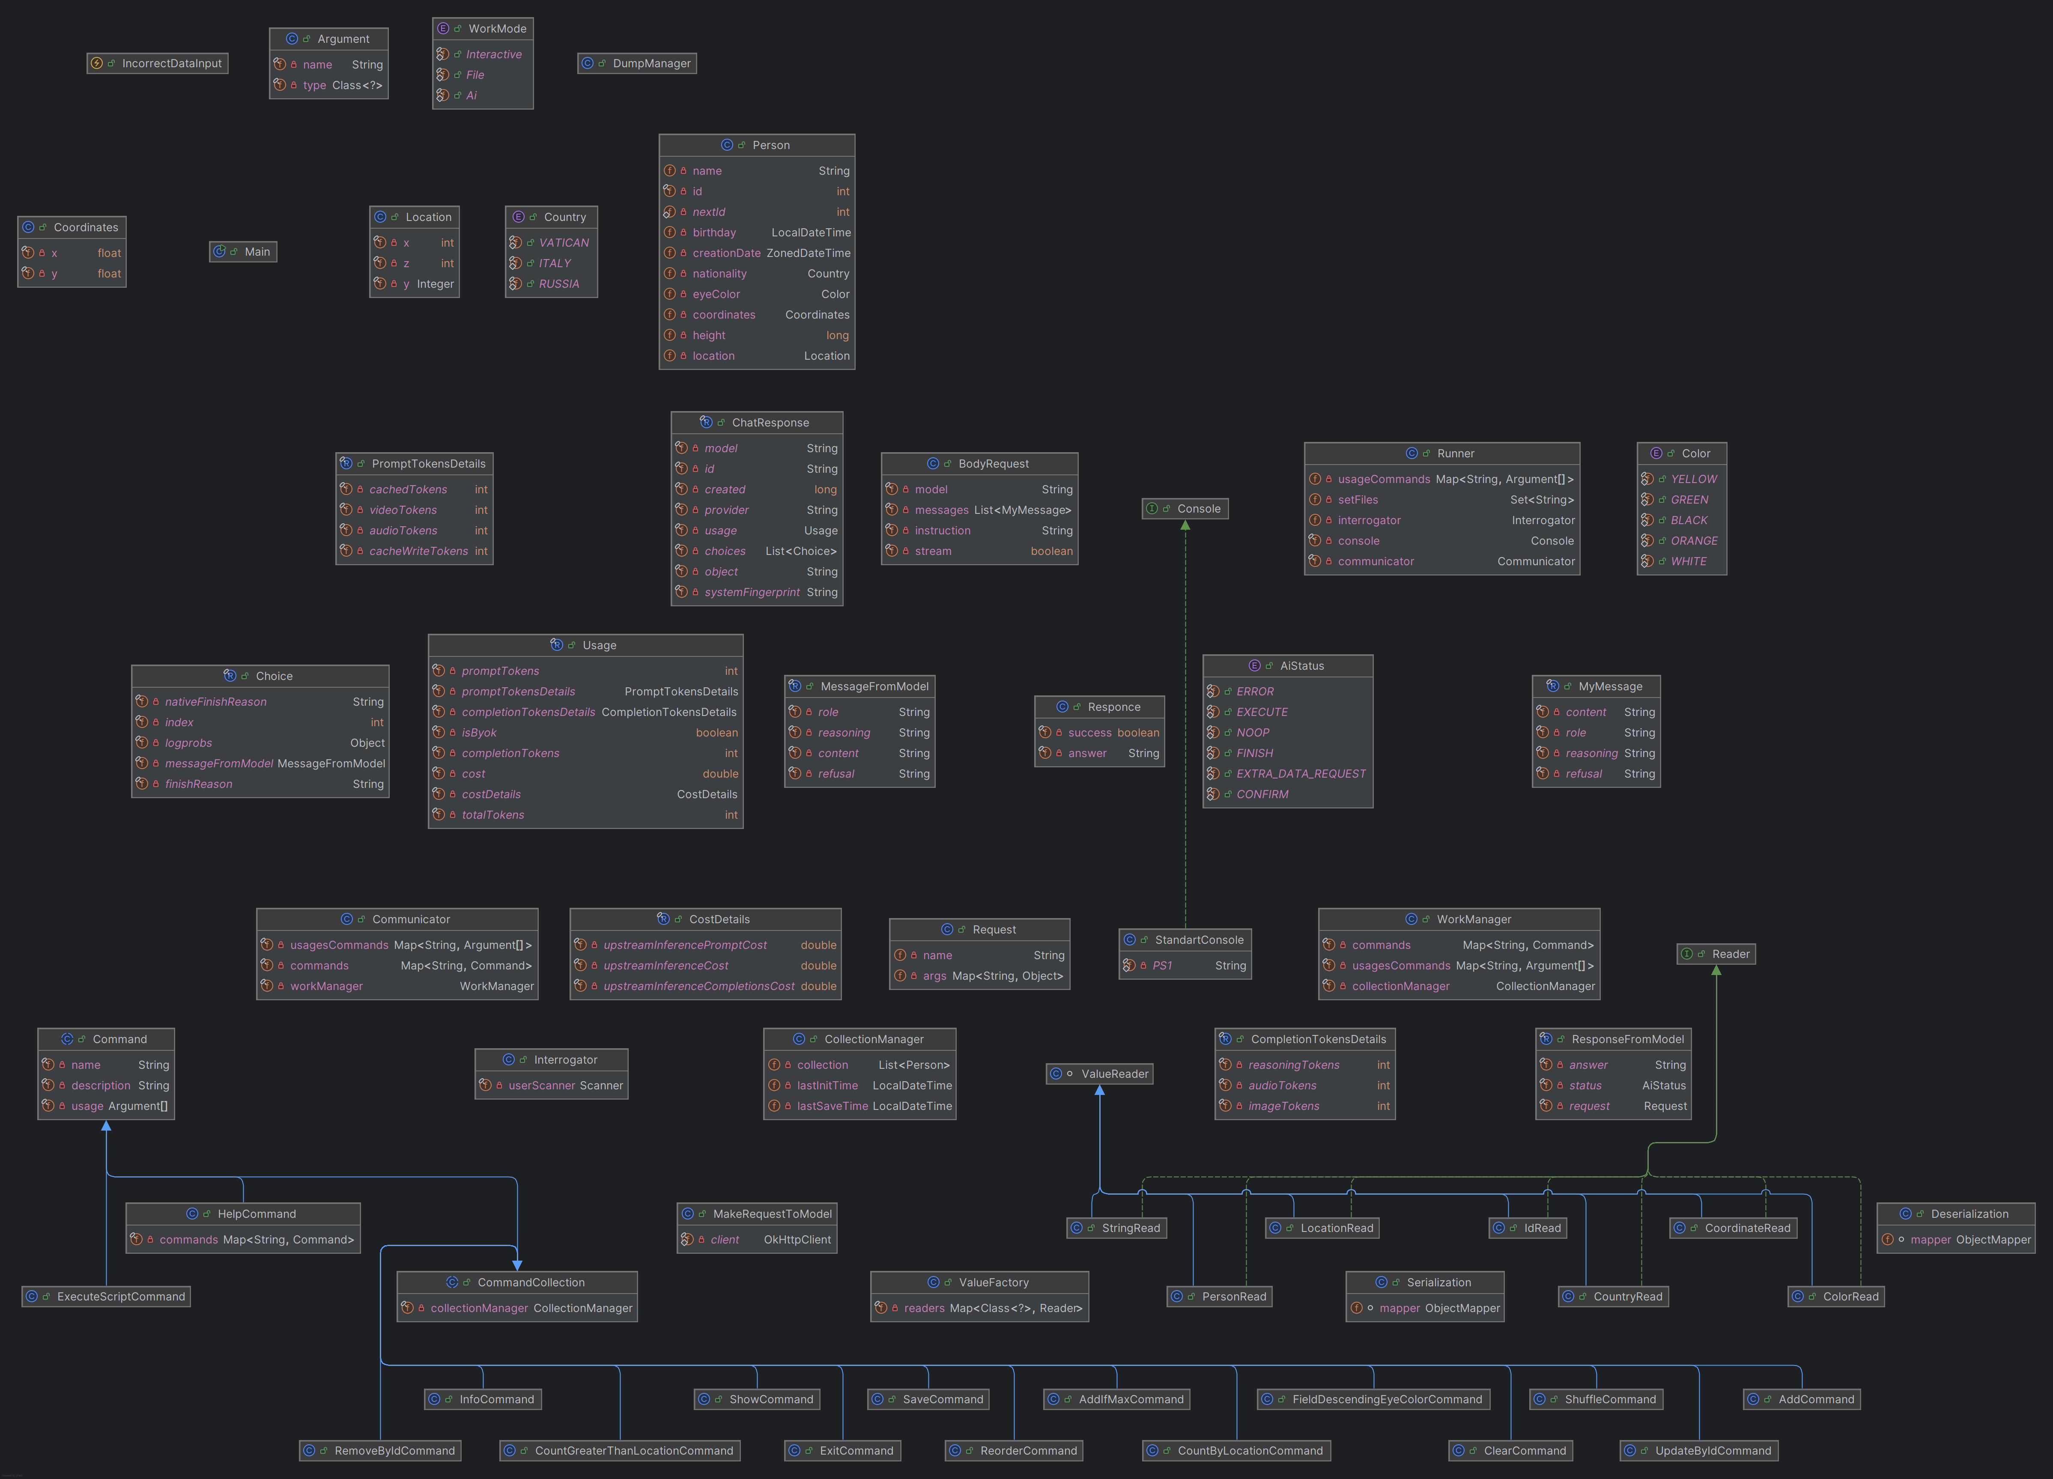

Исходный код программы
https://github.com/SiromashenkoVlad/LearningInITMO/tree/06f39a0229e0712e782670160f9feadef30a6afc/%D0%9F%D1%80%D0%BE%D0%B3%D1%80%D0%B0%D0%BC%D0%BC%D0%B8%D1%80%D0%BE%D0%B2%D0%B0%D0%BD%D0%B8%D0%B5/Lab5

Вывод
По мере выполнения работы познакомился с коллекциями в Java, непосредственно поработал с Stack, List, Map. Изучил интерфейсы java.util.Comparable и java.util.Comparator. Поработал с чтением и записью данных в файл формата csv

